1. Sase和Less概念：

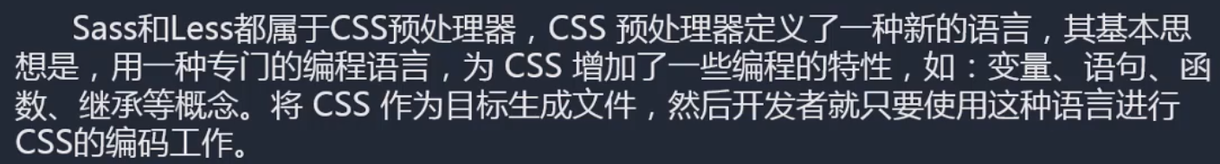

1. 官方网站：

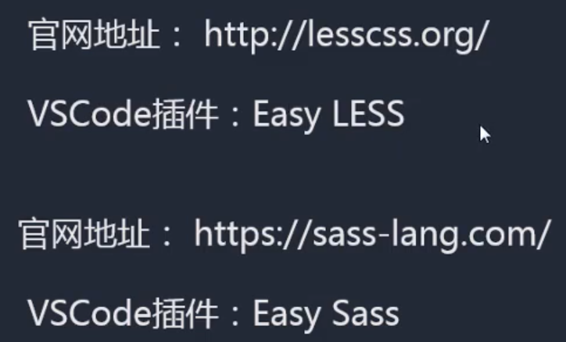

1. less文件的后缀名(.css文件为自动生成的)：



1. sass文件的后缀名(.css和.min.css文件为自动生成的)：

[注].scss和.sass都为sass文件的后缀名，区别在于.scss是新版本的写法；

.min.css是自动生成的压缩版css文件；

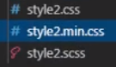

1. Sass和Less的基本语法：

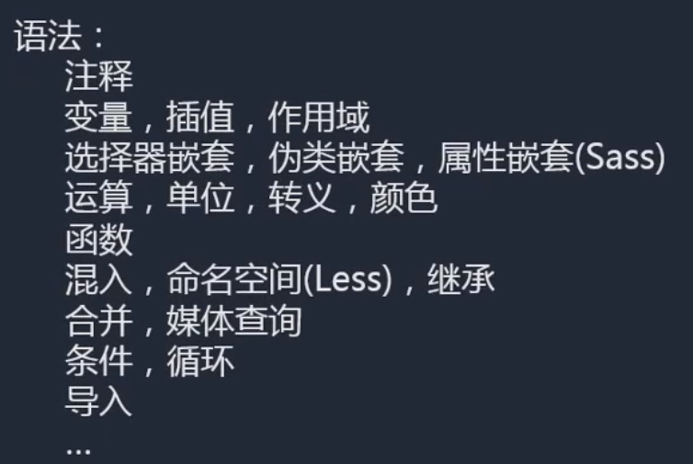

* 1. 注释：

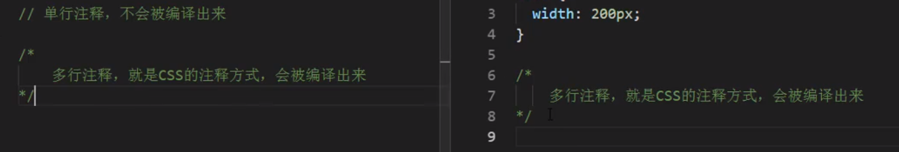

* 1. 变量，插值，作用域：
     1. 变量：

.sass:

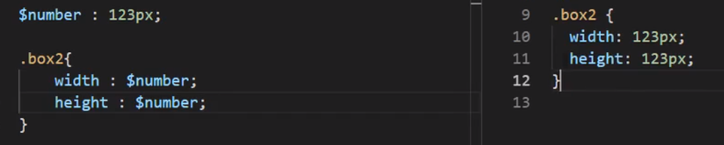

.less:

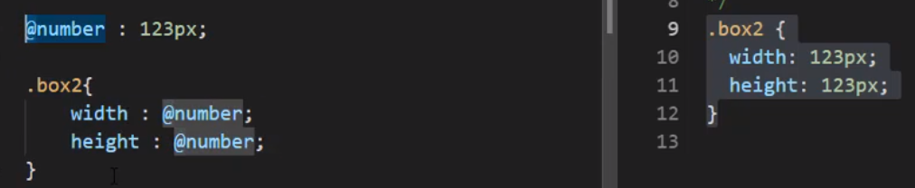

* + 1. 插值：

.sass:

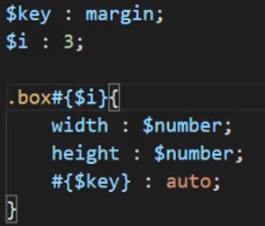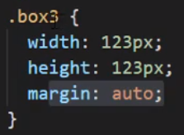

.less:

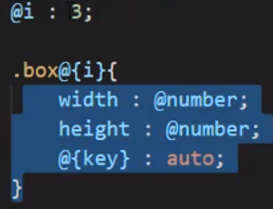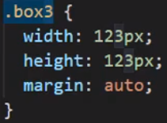

* + 1. 作用域：与js中的作用域很像:

.sass:sass中寻找变量是按顺序寻找的



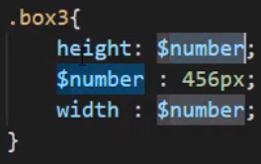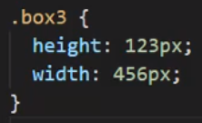

.less:



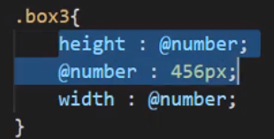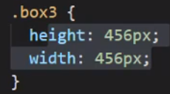

* 1. 嵌套：
     1. 选择器嵌套(sass与less写法相同)：

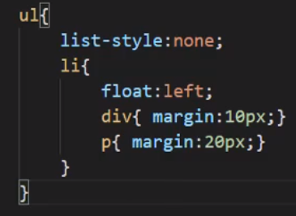 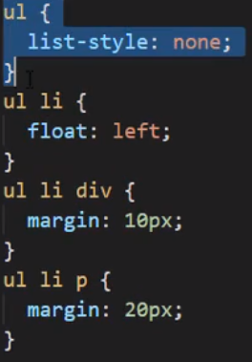

* + 1. 伪类嵌套(sass与less写法相同)：

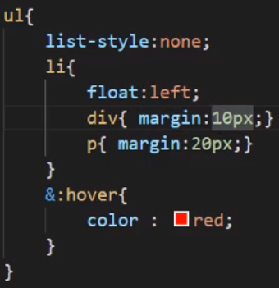 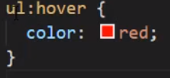

* + 1. 属性嵌套：只有sass才有这个功能：

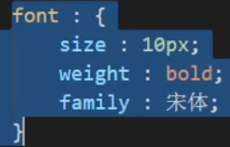 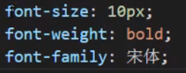

* 1. 运算：
     1. 在less中，当两个单位不同的数值相加时，会以在前面的数值单位为准进行转换：

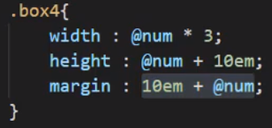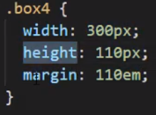

* + 1. 在less中，font值的斜线不会相除，而padding的值的斜线会进行相除：

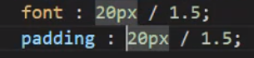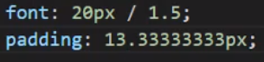

转译方法：



* + 1. 在sass中不同单位的数值相加时，会报错：

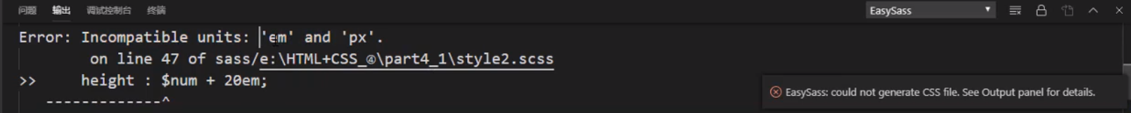

* + 1. sass中默认不会对”/”符号进行除操作：

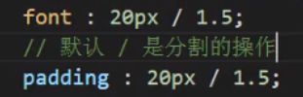

若要进行除操作，要将运算值用()括起来：



* 1. 函数：一些函数是sass和less通用的，但不是所有，比如random()函数只有sass才有，sqrt()函数只有less才有；
     1. round()：四舍五入函数

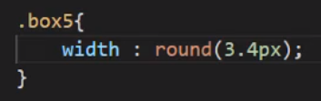 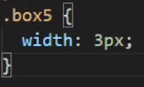

* + 1. percentage()：转换为百分比

 

* + 1. 自定义函数：.sass下才有

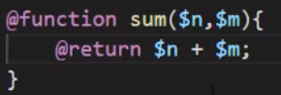 

* 1. 混入：
     1. 混入并且生成：

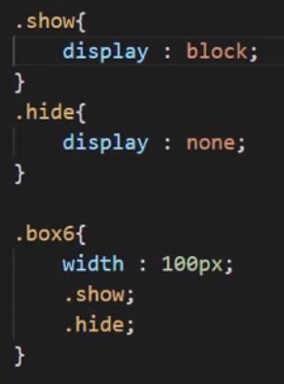 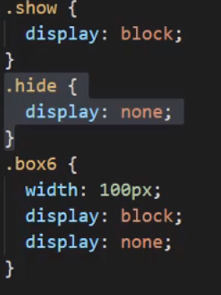

* + 1. 混入不生成：

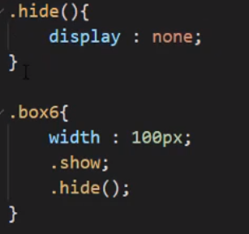 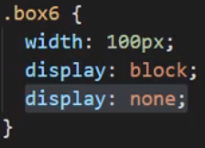

* + 1. 传参：

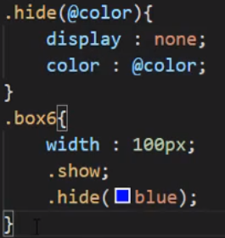 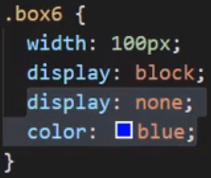

* + 1. sass的混入：

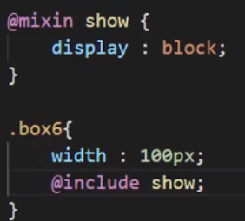 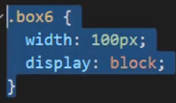

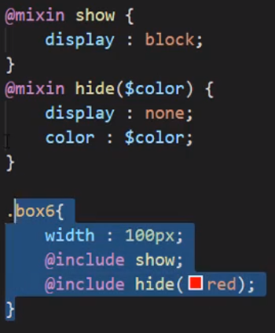 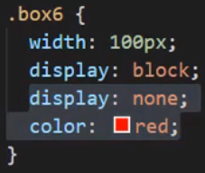

* 1. 命名空间：less才有

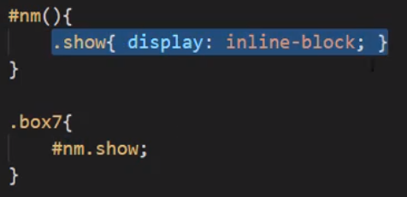 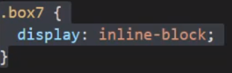

* 1. 继承：

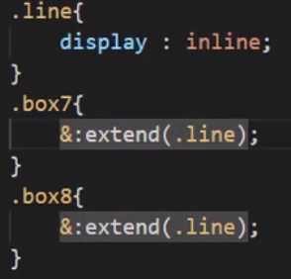 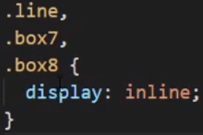

sass的继承写法：

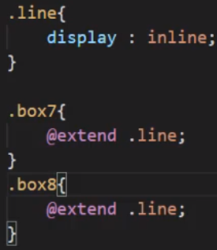 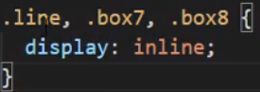

%表示占位，即line不会被渲染：

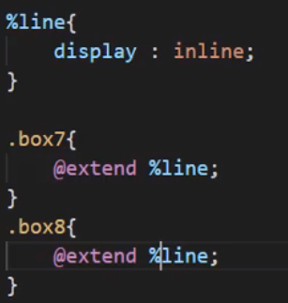 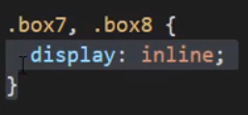

* 1. 合并：

.less:

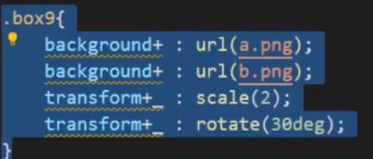 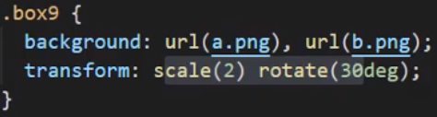

.sass:

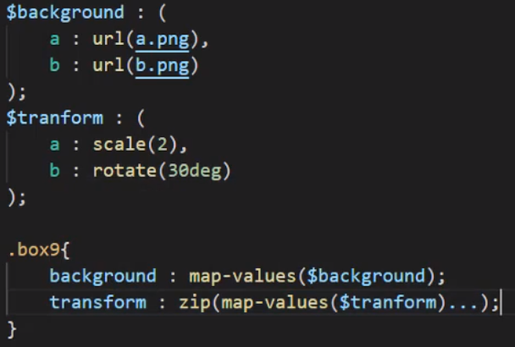 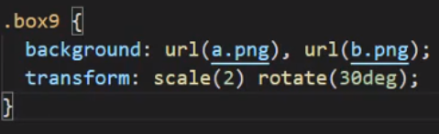

* 1. 媒体查询(响应式)：

.less写法和.sass写法基本相同：

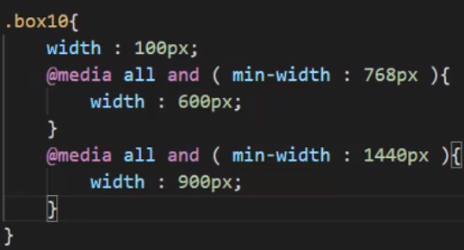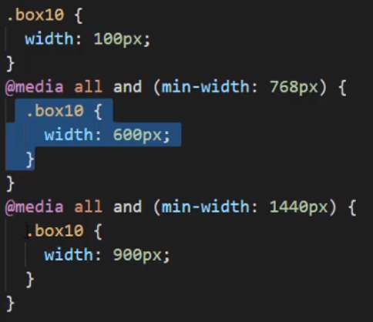

* 1. 条件：

.less写法：

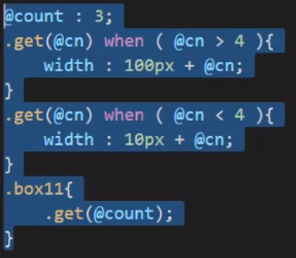 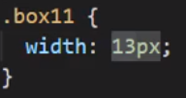

.sass写法：

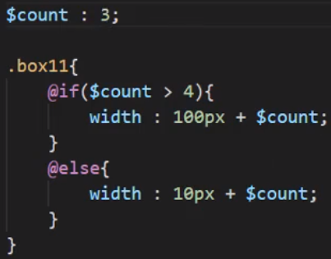 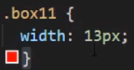

* 1. 循环：

.less：

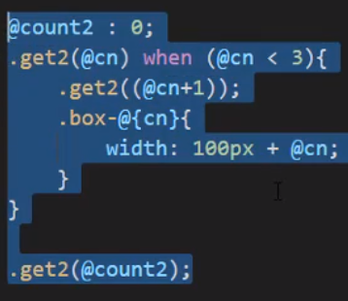 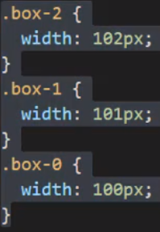

.sass:如果写through则包含end的值，如果写to，则不包含end的值：

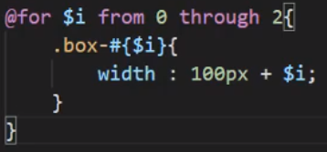 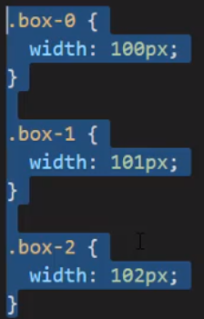

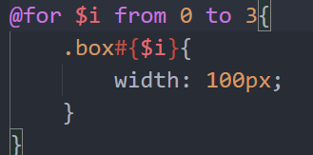 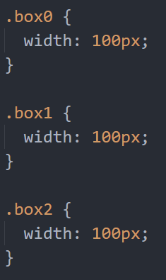

* 1. 导入：less和sass做法相同

